PJ番号：300SYIS12143

CTC殿社内用プロジェクト管理システム構築
（詳細設計～内部結合テスト）実施計画書

2013年 2月 20日

東軟集団股份有限公司
商用軟件事業部 応用開発部

承認 | 作成
孫洪洲 | 孫暁霞
2013/2/20 | 2013/2/20

改訂履歴

リリース日 | バージョン | 改訂内容 | 承認 | 作成
2013/2/20 | 1.0 | 新規作成 | 孫洪洲 | 孫暁霞

目次
1. プロジェクト情報 5
1.1. プロジェクト概要 5
1.2. CTC殿との役割分担 5
1.3. 作業内容 5
1.4. 開発規模 6
1.4.1. 開発範囲 6
1.4.2. 開発工数見積 7
1.4.3. 納品物件 8
1.5. CTC殿との取り決め 9
1.5.1. CTC殿との推進体制 9
1.5.2. オフショアルール 9
2. プロジェクト実施計画 10
2.1. スケジュール 10
3.1.1. マスタスケジュール 10
3.1.2. 詳細スケジュール 10
2.2. 要員計画 11
2.2.1. 当社側開発体制 11
2.2.2. 役割分担 12
2.2.3. 要員別参画期間 13
2.3. 教育計画 13
2.4. 作業環境 14
2.4.1. 作業場所 14
2.4.2. 開発サーバ 14
2.4.3. ネットワーク環境 14
3. プロジェクト管理計画 15
3.1. 意思決定プロセス 15
3.2. コミュニケーション管理 15
3.2.1. 目的別一覧 15
3.2.2. 会議体 16
3.2.3. プロジェクト内コミュニケ－ション 16
3.3. 進捗管理 17
3.4.1. 進捗管理ドキュメント 17
3.4.2. 進捗管理基準 17
3.4.3. WBSについて 17
3.4.4. 進捗報告 18
3.4.5. 進捗管理フロー 19
3.4. 課題管理 20
3.4.1. 課題管理ドキュメント 20
課題の管理 20
課題エスカレーション 20
課題検討会 20
3.5. QA(質問事項＆回答)管理 21
3.5.1. QA管理ドキュメント 21
3.5.2. QAの管理 21
3.5.3. QA管理フロー 22
3.6. 品質管理 23
3.6.1. 品質管理ドキュメント 23
3.6.2. レビュー計画 23
3.6.3. テストガイドライン 23
3.6.4. 成果物の承認プロセス 24
3.7. 仕様変更管理 25
3.7.1. 仕様変更扱い基準 25
3.7.2. 仕様変更ルール 25
3.8. リスク管理 26
3.8.3. リスク管理ドキュメント 26
3.8.4. リスク監視 26
3.8.5. リスクの再評価 26
3.8.6. カントリーリスク対策 26
3.8.7. リスク管理フロー 27
3.8.8. リスク管理計画シート 28
3.9. 構成管理 29
3.9.1. 構成管理ドキュメント 29
3.9.2. 構成管理フロー 29
3.9.3. 構成管理対象物 30
3.9.4. 構成管理ツール 30
3.9.5. フロー遵守の施策 31

プロジェクト情報

プロジェクト概要
顧客（伊藤忠テクノソリューションズ株式会社、以下「ＣＴＣ」とする）社内で利用するプロジェクト管理会計システム（以下「PJNAVI」とする）の構築における詳細設計～内部結合テスト作業を行う。

CTC殿との役割分担

開発プロセス | 作業 | CTC | 当社
Take Over | 仕様説明、要求・注意事項説明 | ○ | △
設計・開発 | 詳細設計 |  | ○
設計・開発 | プログラミング |  | ○
設計・開発 | 単体テスト |  | ○
設計・開発 | 内部結合テスト |  | ○
設計・開発 | レビュー | △ | ○
付帯サービス | 納品後対応 |  | ○
○：主担当
△：サポート

作業内容
PJNAVIの詳細設計～内部結合テストにあたっては、以下の作業を行う。
アプリケーション開発 |  | 作 業 内 容
１ | Take Over | 仕様理解、環境構築、設計・開発規則の展開等の事前準備
２ | 詳細設計 | 基本設計に基づき、プログラム(機能・画面など)別の製造(単体テストも含む)指示
３ | 開発 | プログラミング・単体テスト
４ | 内部結合テスト | 上記作業にて、製造したプログラムを業務的に結合して、主にデータフローを確認。
５ | CTC殿受け入れ支援 | 納品後の貴社受け入れ作業の支援、対応
※性能テストについて
詳細設計～内部結合テストにおいては、負荷テストを実施しないが、実装～内部テスト時に下記の事象が発生した場合、随時にCTC殿に報告する。
レスポンスが３秒を超える画面については、プログラムチューニングを実施する。チューニングしても、３秒以内にならない場合、CTC殿に報告する。

開発規模

開発範囲
以下の範囲内で‘表４．１．機能一覧’の機能を実装する。
機能種別 | 画面 | 帳票 | バッチ | Excelマクロ | システム共通部品
本数 | 38 | 1 | 33 | 3 | 3
表４．１．機能一覧
No. | 業務 | 機能 | 機能種別
1 | 基本情報管理 | SI案件情報登録【基本情報】 | 登録画面
2 | 基本情報管理 | 成約紐付設定 | 登録画面
3 | 基本情報管理 | SI案件メンバー登録 | 登録画面
4 | 基本情報管理 | SI案件情報一覧 | 一覧画面
5 | 基本情報管理 | プロジェクト情報登録【基本情報】 | 登録画面
6 | 基本情報管理 | プロジェクトメンバー登録 | 登録画面
7 | 基本情報管理 | プロジェクトメンバー一括登録 | Excel
8 | 基本情報管理 | 採算原価見積登録【プロジェクト】 | 登録画面
9 | 基本情報管理 | 採算原価見積登録【社員原価】 | 登録画面
10 | 基本情報管理 | 採算原価見積登録【派遣原価】 | 登録画面
11 | 基本情報管理 | 採算原価見積登録【一括発注】 | 登録画面
12 | 基本情報管理 | 採算原価見積登録【経費】 | 登録画面
13 | 基本情報管理 | 採算原価見積履歴照会 | 一覧画面
14 | 基本情報管理 | プロジェクト情報一覧 | 登録画面
15 | 基本情報管理 | 採算照会【サマリ】 | 一覧画面
16 | 基本情報管理 | 採算照会【コスト】 | 一覧画面
17 | 基本情報管理 | 採算照会【月別コスト】 | 一覧画面
18 | 基本情報管理 | 従業員原価詳細照会【社員】 | 一覧画面
19 | 基本情報管理 | 従業員原価詳細照会【派遣】 | 一覧画面
20 | 基本情報管理 | 一括発注詳細照会 | 一覧画面
21 | 基本情報管理 | 経費詳細照会 | 一覧画面
22 | 基本情報管理 | 進行原価見積送信指示 | 登録画面
23 | マスタ管理 | 汎用区分マスタ一覧 | 一覧画面
24 | マスタ管理 | 汎用区分マスタ明細登録 | 登録画面
25 | 進捗管理 | 進捗登録 | 登録画面
26 | 進捗管理 | 進捗Excel登録 | Excel
27 | 進捗管理 | EVM分析一覧 | 一覧画面
28 | 進捗管理 | 生産性FIXシミュレーション確認 | グラフ描画画面
29 | 進捗管理 | 納期FIXシミュレーション確認 | グラフ描画画面
30 | WBS管理 | WBS登録 | 登録画面
31 | WBS管理 | WBS詳細登録 | 登録画面
32 | WBS管理 | WBSテンプレート選択 | 登録画面
33 | WBS管理 | PJNAVI標準WBS | Excel
34 | WBS管理 | ガントチャート確認 | グラフ描画画面
35 | 業務共通 | 組織検索 | 一覧画面
36 | 業務共通 | 従業員検索 | 一覧画面
37 | 業務共通 | 発注先検索 | 一覧画面
38 | 業務共通 | 顧客検索 | 一覧画面
39 | 業務共通 | SI案件検索 | 一覧画面
40 | 業務共通 | プロジェクト検索 | 一覧画面
41 | 業務共通 | タスク検索 | 一覧画面
42 | 基本情報管理 | 採算原価見積表 | 帳票
43 | 基本情報管理 | 提案コスト限度額超過アラート | バッチ
44 | 基本情報管理 | プロジェクト情報送信（日中） | バッチ
45 | 基本情報管理 | 採算原価見積情報送信（日中） | バッチ
46 | 基本情報管理 | プロジェクトステータス受信取込 | バッチ
47 | 基本情報管理 | 成約情報リクエスト送信 | バッチ
48 | 基本情報管理 | 成約実績受信取込 | バッチ
49 | 基本情報管理 | 発注実績受信取込 | バッチ
50 | 基本情報管理 | 売上実績受信取込 | バッチ
51 | 基本情報管理 | 直課経費実績受信取込 | バッチ
52 | 基本情報管理 | GL伝票受信取込 | バッチ
53 | 基本情報管理 | 進行原価見積送信 | バッチ
54 | 進捗管理 | 日・タスク別稼働コスト仮計算処理（社員・派遣） | バッチ
55 | 進捗管理 | タスク別稼働コスト仮計算処理 | バッチ
56 | 進捗管理 | プロジェクト別稼働コスト仮計算処理（社員・派遣） | バッチ
57 | 進捗管理 | PV値計算 | バッチ
58 | 進捗管理 | プロジェクト別EVM集計処理 | バッチ
59 | 進捗管理 | WBS別EVM集計処理 | バッチ
60 | 進捗管理 | WBS情報退避 | バッチ
61 | 進捗管理 | 人件費実績受信取込 | バッチ
62 | 進捗管理 | 外注仕掛品実績受信取込 | バッチ
63 | マスタ管理 | 従業員マスタ受信取込 | バッチ
64 | マスタ管理 | 組織マスタ受信取込 | バッチ
65 | マスタ管理 | 顧客マスタ受信取込 | バッチ
66 | マスタ管理 | 仕入先マスタ受信取込 | バッチ
67 | マスタ管理 | 部門別グレード別単価マスタ受信取込 | バッチ
68 | マスタ管理 | 社内レートマスタ受信取込 | バッチ
69 | マスタ管理 | 派遣単価マスタ受信取込 | バッチ
70 | マスタ管理 | アサインメント受信取込 | バッチ
71 | 業務共通 | データクリーニング | バッチ
72 | 基本情報管理 | SI案件コスト・進捗アラート通知 | バッチ
73 | 基本情報管理 | プロジェクトコスト・進捗アラート通知 | バッチ
74 | マスタ管理 | PJNAVI組織付替え処理 | バッチ
75 | 基本情報管理 | プロジェクト開発担当部課受信 | バッチ
76 | 共通部品 | 汎用区分マスタ取得 | 業務共通部品
77 | 共通部品 | 営業日数取得 | 業務共通部品
78 | 共通部品 | 営業日取得 | 業務共通部品

開発工数見積

全体工数：75.6人月
工数内訳
№ | 作業項目 | 工数（人月） | 備考
1 | 集中仕様理解 | 2.0 | Take Over
2 | 開発教育 | 2.5 | 開発手順、各種ルール等の習得
3 | 詳細設計 | 16.7
4 | コーディング | 20.9
5 | 単体テスト | 14.6
6 | 内部結合テスト | 10.3
7 | CTC殿受け入れ支援 | 2.0 | 2人／月（納品後対応） オフショア側の連絡体制を保留
8 | プロジェクト管理 | 6.6 | オフサイト作業の１０％で算出
 | 合計 | 75.6

納品物件

№ | フェーズ | 納品成果物 |  |  | 備考
№ | フェーズ | 成果物 | 分類１ | 分類２ | 備考
1 | 詳細設計 | 機能詳細設計書  （機能毎に作成） | 機能詳細設計 | 画面 | 項目物理名  処理制御等の内部項目  SQL  利用共通部品の明確化  実装段階における共通部品化  ドメインクラス定義  イベント毎の処理（メソッド）呼出しシーケンス
2 | 詳細設計 | 機能詳細設計書  （機能毎に作成） | 機能詳細設計 | 帳票
3 | 詳細設計 | 機能詳細設計書  （機能毎に作成） | 機能詳細設計 | バッチ | SQL  利用共通部品の明確化  ドメインクラス定義  処理（メソッド）呼出しシーケンス
4 | 詳細設計 | 機能詳細設計書  （機能毎に作成） | 共通処理詳細設計 | 業務共通処理 | SQL  利用共通部品の明確化  ドメインクラス定義  処理（メソッド）呼出しシーケンス
5 | 詳細設計 | 機能詳細設計書  （機能毎に作成） | 設計書レビュー報告書 | 各種設計書 | 詳細設計書チェックリストをもとにレビューした記録
6 | 製造・単体テスト | 機能プログラム  （機能毎に作成） | ソースコード | 画面 | Excelファイル含む
7 | 製造・単体テスト | 機能プログラム  （機能毎に作成） | ソースコード | 帳票
8 | 製造・単体テスト | 機能プログラム  （機能毎に作成） | ソースコード | バッチ
9 | 製造・単体テスト | 機能プログラム  （機能毎に作成） | ソースコード | 業務共通機能
10 | 製造・単体テスト | 機能プログラム  （機能毎に作成） | ソースコード | 業務共通処理
11 | 製造・単体テスト | 機能プログラム  （機能毎に作成） | リソースファイル | － | メール本文テンプレートファイル等
12 | 製造・単体テスト | プログラム一覧 | プログラム一覧 | － | 納品確認としても利用
13 | 製造・単体テスト | プログラムレビュー報告 | プログラムレビュー報告書 | 各種プログラム | 実装規約チェックリストをもとにレビューした記録
14 | 製造・単体テスト | 単体テスト計画 | 単体テスト計画書 | － | 単体テスト仕様書サンプル含む
15 | 製造・単体テスト | 単体テスト仕様兼結果報告書  （機能毎に作成） | 単体テスト仕様兼結果報告 | － | 各テストケースの担当者欄には確認者氏名を明記すること
16 | 製造・単体テスト | 単体テスト仕様兼結果報告書  （機能毎に作成） | 単体テストデータ | － | テストを再現確認可能とするテストデータであること
17 | 製造・単体テスト | 単体テスト仕様兼結果報告書  （機能毎に作成） | 単体テスト実施エビデンス | － | CTC殿にて改修指示したものに限り、エビデンスを提出すること
18 | 製造・単体テスト |  | 単体テストレビュー報告書 | －
19 | 製造・単体テスト | 品質管理 | 単体テスト品質確認表 | －
20 | 製造・単体テスト | 品質管理 | バグ管理図 | － | バグ管理分析図表
21 | 製造・単体テスト | 品質管理 | バグ管理台帳 | － | バグ管理台帳
22 | 内部結合テスト | 内部結合テスト計画 | 内部結合テスト計画書 | － | シナリオ一覧、テストケース一覧、テスト項目一覧のサンプル含む
23 | 内部結合テスト | 結合テスト仕様兼結果報告書  （機能毎に作成） | 内部結合テスト仕様兼結果報告（シナリオ一覧） | －
24 | 内部結合テスト | 結合テスト仕様兼結果報告書  （機能毎に作成） | 内部結合テスト仕様書（テストケース一覧） | － | 各テストケースの担当者欄には確認者氏名を明記すること
25 | 内部結合テスト | 結合テスト仕様兼結果報告書  （機能毎に作成） | 内部結合テスト仕様書（テスト項目一覧） | － | 各テスト項目の担当者欄には確認者氏名を明記すること
26 | 内部結合テスト | 結合テスト仕様兼結果報告書  （機能毎に作成） | 内部結合テストデータ | － | テストを再現確認可能とするテストデータであること
27 | 内部結合テスト | 結合テスト仕様兼結果報告書  （機能毎に作成） | 内部結合テスト実施エビデンス | － | 弊社にて改修指示したものに限り、エビデンスを提出すること
28 | 内部結合テスト | 結合テスト仕様兼結果報告書  （機能毎に作成） | 障害対応報告(結合テスト) | －
29 | 内部結合テスト | 品質管理 | レビュー指摘一覧 | －
30 | 内部結合テスト | 品質管理 | 結合テスト品質確認表 | －
31 | 内部結合テスト | 品質管理 | バグ管理図 | －

CTC殿との取り決め

CTC殿との推進体制

CTC殿 当社
業務チームTL
アーキチームTL
当社ブリッジSE
（朱 明軍）
PM／PSO
開発PM
（孫 洪洲）
開発PL
（孫 暁霞）
各チームTL

オフショアルール
CTC殿と取り決めた下記のルールについては、添付『オフショア開発推進ルール』を参照する。
コミュニケーションルール
ファイル交換ルール
進捗報告ルール
課題管理ルール
ＱＡ（質問＆回答）管理ルール
仕様変更ルール
ソースコード管理ルール

プロジェクト実施計画

スケジュール

マスタスケジュール

№ | 作業項目 | 2013年1月 |  | 2月 |  | 3月 |  | 4月 |  | 5月 |  | 6月
1 | 前準備、仕様理解
2 | 詳細設計
3 | 製造
4 | 単体テスト
5 | 内部結合テスト
6 | CTC殿受け入れ支援

詳細スケジュール
別紙の『PJNAVI詳細設計～内部結合WBS』を参照。

要員計画

当社側開発体制

開発責任者：張海豊

PMO：藩紅傑
NSJ：朱明軍
PM：孫洪洲
PL：孫暁霞
技術：劉キン、厳勝
CML：魏世勝
QA：姜勝男
通訳：韓春麗
WBSチーム
梅金芳（TL）
魏世勝
孫偉
張菁
基本情報チーム
劉キン（TL）
武雅静
楊超群
王強
李成言
李裔楠
王ホウホウ

大連開発現場

バッチ共通チーム
王宇（TL）
卜祥迎
エン霖
王超

NSJ：NEUSOFT Japan株式会社
CML：配置管理担当
QA：品質管理担当

役割分担
役割 | 氏名 | 作業内容／責任範囲
開発責任者 | 張海豊 | プロジェクトオーナー
PMO | 藩紅傑 | 第三者視点でプロジェクト状況の把握・分析を行い、PMの判断材料となる情報を提供するプロジェクト内の組織で、下記に記す事項を実施する。  ・厳格なコスト管理  ・プロジェクト状況の的確な把握（進捗、課題、リスク、品質など）  ・第三者視点でのプロジェクト分析  ・PMへ判断材料となる情報やアドバイスをタイムリーに提供
PM | 孫洪洲 | プロジェクト計画に基づき、プロジェクトの推進・管理を行うと共に、開発責任者及びプロジェクトオーナへの報告を行う。
PL | 孫暁霞 | PM補佐
NSJ(BSE) | 朱明軍 | CTC殿と当社との間のブリッジSE
技術 | 劉キン  厳勝 | PM及びアプリケーション開発メンバと協力し、システム構築がスムーズに行えるよう開発メンバをリードしながら、開発手法を教育し、技術課題を解決する。
CML | 魏世勝 | サーバ管理、SVN管理
QA | 姜勝男 | 第三者視点で品質管理・監視を行い、PMの判断材料となる情報を提供する
通訳 | 韓春麗 | 当プロジェクトの専任通訳
WBSチーム | - | 担当機能業務区分：進捗管理、WBS管理
TL | 梅金芳 | チームメンバーをリードし、担当範囲の進捗・品質管理を行う
メンバ | 魏世勝  孫偉  王ホウホウ | 担当機能の詳細設計～内部結合作業を行う
基本情報チーム | - | 担当機能業務区分：基本情報管理
TL | 劉キン | チームメンバーをリードし、担当範囲の進捗・品質管理を行う
メンバ | 武雅静  楊超群  王強  張菁  李成言  李裔楠 | 担当機能の詳細設計～内部結合作業を行う
バッチ共通チーム | - | 担当機能業務区分：業務共通、マスタ管理、バッチ、共通部品
TL | 王宇 | チームメンバーをリードし、担当範囲の進捗・品質管理を行う
メンバ | 卜祥迎  エン霖  王超 | 担当機能の詳細設計～内部結合作業を行う

要員別参画期間
氏名 | 2012年1月 | 2月 | 3月 | 4月 | 5月 | 6月 | 7月
張海豊 | △ | △ | △ | △ | △ | △ | △
藩紅傑 | △ | △ | △ | △ | △ | △ | △
朱明軍 | ○ | ○ | ○ | ○ | ○ | ― | ―
孫洪洲 | ○ | ○ | ○ | ○ | ○ | △ | △
孫暁霞 | ○ | ○ | ○ | ○ | ○ | ○ | △
劉キン | ○ | ○ | ○ | ○ | ○ | ○ | ○
厳勝 | ○ | ○ | ○ | ○ | ○ | △ | △
魏世勝 | ○ | ○ | ○ | ○ | ○ | ○ | ○
姜勝男 | △ | △ | △ | △ | △ | △ | △
韓春麗 | ○ | ○ | ○ | ○ | ○ | △ | △
梅金芳 | ○ | ○ | ○ | ○ | ○ | ― | ―
孫偉 | ○ | ○ | ○ | ○ | ○ | ― | ―
王ホウホウ | ― | ○ | ○ | ○ | ○ | ― | ―
武雅静 | ○ | ○ | ○ | ○ | ○ | ― | ―
楊超群 | ― | ○ | ○ | ○ | ○ | ― | ―
王強 | ― | ○ | ○ | ○ | ○ | ― | ―
張菁 | ― | ○ | ○ | ○ | ○ | ― | ―
李成言 | ― | ○ | ○ | ○ | ○ | ― | ―
李裔楠 | ○ | ○ | ○ | ○ | ○ | ― | ―
王宇 | ○ | ○ | ○ | ○ | ○ | ― | ―
卜祥迎 | ○ | ○ | ○ | ○ | ○ | ― | ―
エン霖 | ○ | ○ | ○ | ○ | ○ | ― | ―
王超 | ― | ○ | ○ | ○ | ○ | ― | ―
△兼任 ○専任 ―参加しない

教育計画

教育項目 | 日程 | 実施方法 | 内容
JFrameWork研修 | 2012/12/25  ～  2012/12/27 | CTC殿により講師派遣 | 開発フレームワークにおける開発手法の教育
基本設計参画者より仕様トランスファー | 2013/1/2  ～  2013/1/4 | 基本設計参画者(孫洪洲、劉キン)より仕様説明 | オンサイトにて基本設計参画時に把握した仕様をオフショアメンバーへの説明
プロットタイプ作成担当者によるFW・実装方法の教育 | 2013/1/7  ～  2013/1/8 | プロットタイプ作成担当者より説明 | オンサイトにてプロットタイプ作成時に把握したフレームワーク及び実装方法の説明
Take Over(業務仕様説明)1回目 | 2013/1/9  ～  2013/16 | CTC殿業務チーム担当者による説明 | 全体から個別機能までの仕様説明
Take Over(業務仕様説明)2回目 | 2013/1/29  ～  2013/2/3 | CTC殿業務チーム担当者による説明 | 1回目で未完成機能仕様の説明  仕様理解度確認
Take Over(アーキテクト教育)1回目 | 2013/1/27  ～  2013/2/1 | CTC殿アーキチーム担当者による説明 | 本システムの開発規約、開発手法、注意事項等の説明（バッチ以外）
Take Over(アーキテクト教育)2回目 | 2013/2/19  ～  2013/2/23 | CTC殿アーキチーム担当者による説明 | バッチ機能の開発手法、開発規約等の説明
作業前教育  規約・共通ルール研修  設計・開発手法研修 | 2013/1/2  ～  2013/1/8 | 内部のトランスファー | 基本設計フェーズに参画したメンバーより教育
途中参画要員の教育 | 随時 | 新規参画要員教育 | PL、技術担当、TLによる教育

作業環境

作業場所
CTC殿の要求に答え、下記の入退室管理のある専用開発ルームで集合開発作業を行う。
Neusoft大連第２パーク Ｆ５ ２１０室

開発サーバ
開発ルーム内のサーバスペースに施錠するラックに設置する。専任管理者を設ける。

ネットワーク環境
専用のセグメントを設定し、開発ルーム・本プロジェクト担当者以外からアクセスできない閉じられたネットワーク環境で作業を行う。
但し、インターネットアクセスは可とし、インターネット利用については、当社規定に従う。

プロジェクト管理計画
本管理計画は当社内部の管理ルールについて記す。CTC殿への進捗報告や情報連携等については、前記「1.5.2.オフショアルール」に準拠する。

意思決定プロセス
関連事案 | 予算拡張/納期遅延の有無 | PM | 各チーム | 開発責任者 | CTC殿
体制変更の発生 | 有 | 起案② | 起案① | 審議・承認 | 協議
(増減員・追加発注) | 無 | 承認 | 起案① | 連絡 | 協議
技術問題の発生・予見 | 有 | 起案② | 起案① | 審議・承認 | －
（課題・リスク） | 無 | 承認 | 起案① | 連絡 | －
問題状況の発生・予見 | 有 | 起案② | 起案① | 審議・承認 | －
（遅延・品質） | 無 | 承認 | 起案① | 連絡 | －
業務要件の変更 | 有 | 起案② | 起案① | 審議・承認 | 起案①
（要件の変更追加） | 無 | 承認 | 起案① | 連絡 | 起案①
インフラ・技術要件の変更 | 有 | 起案② | 起案① | 審議・承認 | 協議
（開発・稼動環境等） | 無 | 承認 | 起案① | 連絡 | 協議
注）予算拡張・納期遅延欄が「有」は、そのいずれかを伴う事案の意思決定プロセスを示す
起案①は主に事案の第一起案者となり、起案②は起案①を受けて、PO等への起案者となる事を示す。

コミュニケーション管理
以下に、本プロジェクトにおけるコミュニケーション管理方法について記す。

目的別一覧
テーマ  関係組織 | コミュニケーションの目的
テーマ  関係組織 | 技術共有 | 要求事項連絡 | 状況報告/指示
開発責任者、PM、PL |  | 成果物確認会 | 進捗報告会  工程終了判定会  ステアリングコミッティ
PM、PJ、TL |  | *内部連絡 | 内部進捗報告会
チーム間 | 課題検討会  *機能間関連確認 | *内部連絡 | 内部進捗報告会
チーム内 | 課題検討会 | *内部連絡 | *進捗確認
（注） *は会議体以外のコミュニケーションを示す。

会議体
以下に、本プロジェクトの会議体を記す。なお、各会議体の議事録は速やかに作成し、３営業日以内に審査者の承認を得る事とする。
会議体名 | 目的 | 開催時期 | 主催 | 出席者 | 議事録
 |  |  |  |  | 作成者 | 審査者
ステアリングコミッティ | ・プロジェクトの最高意思決定機関  ・顧客やNEUSOFT Japanの利害関係の調整やプロジェクトの意思決定を行う | 随時 | 開発責任者、PM、PL、QA | 張海豊、孫洪洲、孫暁霞、姜勝男 | PM or PL | 張海豊
工程終了判定会 | ・プロジェクトのマイルストーンでプロジェクトの達成状況を確認し、次工程への移行を判断する | 各工程終了時 | PM | 張海豊、孫洪洲、孫暁霞、各TL、姜勝男 | 各TL | 孫洪洲、孫暁霞
成果物確認会 | ・主要機能の各工程成果物を抜き出して確認する。 | 各工程対象機能作業完了時 | PL | 孫洪洲、孫暁霞、各TL、対象機能担当者 | 各TL | 孫洪洲、孫暁霞
進捗報告会 | ・プロジェクト全体の状況（特にコスト状況）を開発責任者に報告する。  ・他に、プロジェクト全体に関する重要な課題と対策、計画変更についても報告及び検討を行う。 | 隔週 or  月次（※） | PM | 張海豊、孫洪洲、孫暁霞、姜勝男 | PM or PL | 張海豊
内部進捗報告会 | ・各チームの進捗状況をPMとPLへ報告する。  ・各チーム間をまたぐ課題と対策について確認する。 | 週次  （木曜） | PM | 孫洪洲、孫暁霞、各チームリーダ、姜勝男 | 各TL | 孫洪洲、孫暁霞
課題検討会 | ・プロジェクト課題の共有と課題解決に向けた検討会を行う。基本設計中は内部進捗報告会と同時に週次で行う | 随時 | PM、PL | 孫洪洲、孫暁霞、各TL | 各TL | メンバ全員
チーム内レビュー | ・成果物に対するチーム内レビューを行う。 | 随時 | TL | メンバは、各チーム内で選抜 | 機能担当者 | TL
納品前確認 | ・納品前に成果物に対する確認を行う。 | 随時 | PL | 孫洪洲、孫暁霞、各TL、各チーム選抜メンバ（任意） | 各TL | PM＆PL
※：開催曜日等は別途通知するものとし、本計画書には記載しない

進捗管理
以下に、本プロジェクトにおける進捗管理の方法について記す。

進捗管理ドキュメント
進捗管理は、下記ドキュメントにて行う。
ドキュメント名称 | 内容
週次作業報告書 | チーム毎・週毎の作業実施状況を報告する
WBS | 最新の進捗状況を反映する
課題管理表 | 課題解決状況を報告する
リスク管理表 | リスクの監視状況を報告する
※各ドキュメントは、当社規定のフォーマットを利用する。

進捗管理基準
進捗管理基準は以下の通り。
但し、進捗報告に使用する管理指標は工数（人日）を使って報告するものとする。下記表の
管理指標は、参考に記載されているものであり、プロジェクトとして決められた指標ではない。
フェーズ | 管理タスク | 管理指標（参考） | 達成条件
詳細設計 | 設計書作成 | ドキュメントページ数 | 予定ドキュメント量の完成
詳細設計 | 内部レビュー | レビュー指摘数 | 全指摘事項是正確認
詳細設計 | PM/PLレビュー(一部) | レビュー指摘数 | 全指摘事項是正確認
詳細設計 | CTC殿レビュー(一部) | レビュー指摘数 | 全指摘事項是正確認
製造 | コーディング | 製造ステップ数等 | チーム申告
製造 | 単体テスト | テストケース数 | 全テストケースの実施
内部結合テスト | テスト仕様作成 | ドキュメントページ数 | 予定ドキュメント量の完成
内部結合テスト | テスト実施 | テストケース数 | 全テストケースの実施
内部結合テスト | 内部レビュー | レビュー指摘数 | 全指摘事項是正確認
内部結合テスト | プロジェクトレビュー | レビュー指摘数 | 全指摘事項是正確認

WBSについて
WBSの作成は、ツールとしてMicrosoft Projectを使用する。CTC殿への報告はMicrosoft Projectファイルと出力したCSVファイルの両方を送付する。

進捗報告
進捗報告は、実績及び備考（遅延理由、対策）を記載したWBSにて、チーム毎に報告を行う。各チームは内部進捗報告会の当日の１０時までにWBSに実績を記入する。PM/PLは、内部進捗報告会で内容を確認する。なお、進捗報告粒度は、成果物レベル（ワークパッケージレベル）とする。

＜内部進捗報告会での内容＞
※実績と予定との乖離が発生している場合、下記を確認すること。
・遅延理由
・対策
・キャッチアップ時期
・他タスクへの影響有無及び影響する内容

＜進捗管理指標＞
進捗管理指標は、定量的（ページ数、モジュール数、項目数、ステップ数）に対する完成数の割合を達成率で管理する。

レビューの進捗管理指標下記の基準で進捗を計測する。
レビュー状況 | 達成率（実績）
レビュー実施完了 | 60%
レビュー指摘修正完了 | 80%
再レビュー実施・修正完了 | 100%

進捗管理フロー
下記に、進捗管理フローを記す。
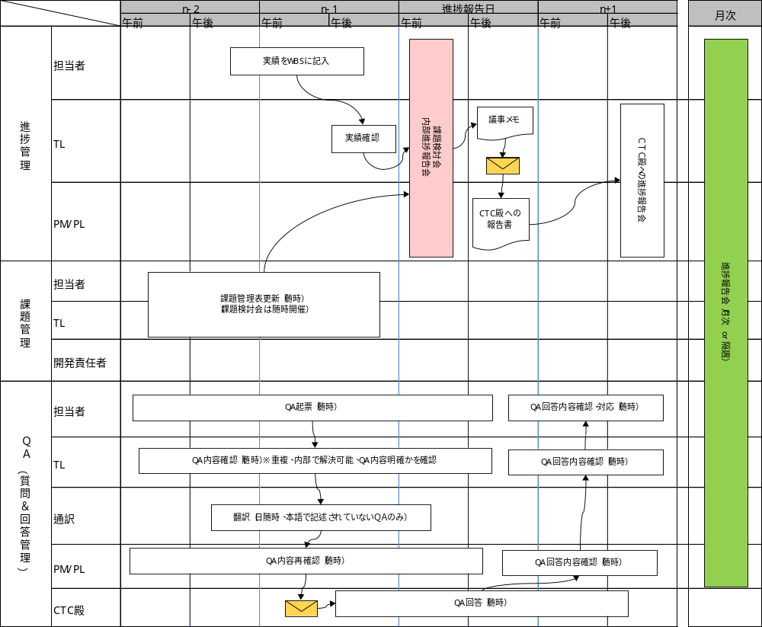
◎進捗報告会（月次、又は、隔週）
・PM/PLは、各チームの進捗告を基にプロジェクト状況をまとめ、進捗報告書を進捗報告会の前営業日までに出席者に配布する。
・進捗報告書は、コスト状況やEVMによる進捗レポートを中心に状況を報告する。

◎内部進捗報告会
・各チームのTLは、内部進捗報告会開催前の所定時刻までに、各担当者の実績及び記入状況を確認する。
・PM/PL主催で内部進捗報告会を開催する。課題検討会とQA回答・対応状況も同時に確認する。
・緊急性、重要性の高い問題等が発生した場合、PM/PLの判断により、開発責任者に報告する。
※：課題検討会及び内部進捗報告会の開催曜日、開催時刻、及び進捗報告の締切日時は、別途調整する。

課題管理
プロジェクトで発生した課題を収集・監視し、その解決までフォローすることを目的とした課題管理を実施する。 課題は、以下のような活動からインプットされる。
- 作業の過程で発見された問題・課題の報告。
- 課題検討会及び内部進捗報告会で認識された問題・課題。
- CTC殿からの指摘。
- リスク管理表上のリスクが現実化した場合の問題・課題の報告。

課題は「課題管理表」で管理する。課題発生時に課題管理表に記載し、対応の計画と実施状況をトラッキングする。課題は、チーム毎に管理する課題（チーム別課題管理表で管理）と、プロジェクト全体で管理する課題（プロジェクト課題管理表で管理）に層別し、個別の課題管理表で管理する。課題の発生、対応計画や実施状況は、課題検討会にて確認する。

課題管理ドキュメント
課題管理は、下記ドキュメントで管理する。
ドキュメント名称 | 内容
課題管理表 | プロジェクト全体で管理する課題の管理表
    - 課題管理表は全体で一つでまとめて管理する。チーム別の管理を行わない。

課題の管理
課題管理表に記載されている課題は、課題を担当するチームが管理する。なお、PM/PL/QAは日々の課題状況をウォッチし、課題の方向性に逸脱している場合、課題保有チームに方向修正を促す。

課題エスカレーション
保有する課題をCTC殿へのエスカレーションは、課題検討会で審査の上、エスカレーションする事とする。なお、緊急性を伴う課題、若しくは、重要性が高い課題については、PM/PL判断の上、随時、CTC殿と連携する。

課題検討会
課題検討会は、随時回開催する。開催の決定は、課題の状況からTLとPM/PLが協議の上、決定する。課題検討会の議題は、下記の通り。
◎各課題の棚卸し
◎CTC殿への調整が必要な課題の調整アプローチ検討
◎解決課題のクローズ審査

QA(質問事項＆回答)管理
開発作業中に業務仕様や実装仕様等でCTC殿へ問い合わせが必要になった場合、QA表を用い、問い合わせを行う。QAの回答状況や対応状況を随時に監視し、プロジェクトに影響が出ないように管理する。

QA管理ドキュメント
QA管理は、下記ドキュメントで管理する。
ドキュメント名称 | 内容
ＱＡ管理表 | CTC殿作成のオフショアルールに規定するQA管理表

QAの管理
QA管理表に記載されているQAは、PLが管理する。なお、PM、QA、TL、QA起票者は日々のQA状況をウォッチし、CTC殿の回答や回答対応の遅延は発生している場合、PLより関係者に対応を促す。

QA管理フロー
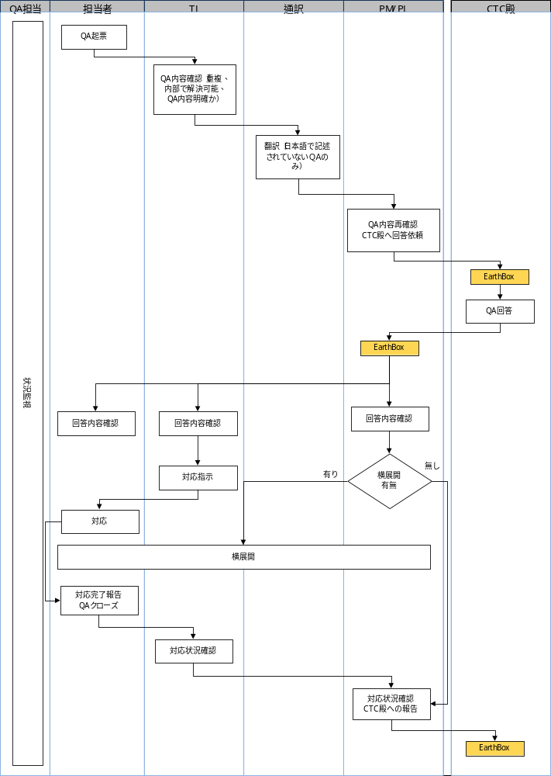

品質管理
以下に、本プロジェクトにおける品質管理の方法について記す。

品質管理ドキュメント
品質管理の一環である各種レビューの記録は、下記のドキュメントで管理する。
ドキュメント名称 | 内容
レビュー管理表 | レビュー結果を記録する。また、指摘事項に対する対応内容も記録する。
※上記ドキュメントは、内部レビューは当社制定の書式を使用する
CTCレビューはCTC規定の書式を使用する。

レビュー計画
工程・時期 | 実施方法 | 合否判定基準 | 参加者 | 記録内容／  記録フォーマット
詳細設計 | 詳細設計書レビュー | ・横展開事項に反する内容がないことが確認されること  ・レビューでの指摘事項の反映が完了した時点 | TL、関連機能担当者、技術担当 | レビュー管理表
詳細設計 | PM、PLレビュー（一部の機能） | ・横展開事項に反する内容がないことが確認されること  ・レビューでの指摘事項の反映が完了した時点 | PM、PL | レビュー管理表
詳細設計 | CTC殿レビュー（一部の機能）※ | ・横展開事項に反する内容がないことが確認されること  ・レビューでの指摘事項の反映が完了した時点 | CTC殿 | レビュー管理表
製造 | 単体テスト仕様書  テストデータ | ・正当な根拠がある場合を除き、テスト項目数が基準を満たしていること  ・ソースコードレビューの対象とするモジュールが計画され、その選択が適正であると確認されること。（実装初期段階の機能、業務分類、機能種別における代表機能、または複雑な処理で要注意機能のいずれになるか）  ・レビューの指摘事項の反映が完了した時点 | PM、PL、TL、関連機能担当者、技術担当 | レビュー管理表
製造 | CTC殿レビュー（一部の機能）※ |  | CTC殿 | レビュー管理表
内部結合 | 内部結合テスト仕様書  テストデータ | ・正当な根拠がある場合を除き、テスト項目数が基準を満たしていること  ・レビューでの指摘事項の反映が完了した時点 | PM、PL、TL、技術担当 | レビュー管理表
内部結合 | CTC殿レビュー | ・正当な根拠がある場合を除き、テスト項目数が基準を満たしていること  ・レビューでの指摘事項の反映が完了した時点 | CTC殿 | レビュー管理表
※CTC殿レビュー対象別途CTC殿と協議し、決定する。

テストガイドライン
各テストのガイドラインを、CTC殿提供の「テストガイドライン」に定義する。

品質指標
各工程の品質指標を、CTC殿と協議した「ＰＪＮＡＶＩの品質指標」に定義する。

成果物の承認プロセス
以下に、成果物作成から公式レビューに到るレビューフローを記す。 本レビューフローは、全ての納品成果物に適用する。
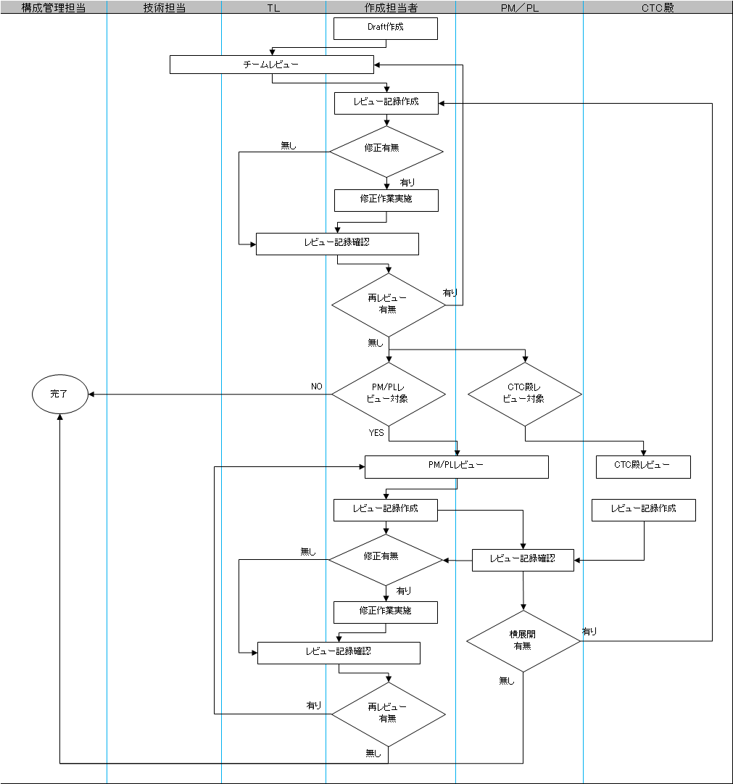

仕様変更管理

仕様変更扱い基準
下記の場合、仕様変更として管理を行う。
◎各工程で仕様矛盾が検出され、戻り作業が発生する場合
◎QA問合せで基本仕様書が修正され、当社作業の工数増または遅延になる場合
◎基本設計書の修正に伴って、機能のポイントの変更が発生する場合
◎CTC殿から仕様変更依頼を受け、予定外の作業が発生する場合
◎ルールの変更に伴って、手戻り作業が発生する場合
◎契約時に合意した仕様凍結時を越えてから発生したもの

開発スコープの変更を引き起こすような変更が発生した場合、直ちに開発責任者とNSJブリッジＳＥに報告の上で対応を協議する。

仕様変更ルール
仕様変更管理ルール及び使用ドキュメントについては、『オフショアルール』の「６．仕様変更ルール」を参照する。

リスク管理
プロジェクトに潜在するリスクをプロジェクトメンバと協力して、本プロジェクトを成功裏に収める。

リスク管理ドキュメント
リスク管理は、下記のドキュメントで管理する。
ドキュメント名称 | 内容
リスク管理計画シート | 予め想定されたリスク項目及びリスク対策の計画が記載された管理計画シート。PM/PLは、消滅していないリスク及び悪化してきた場合、速やかに対策を計画する。新たなリスクが発生した場合に、対応策を計画する。
※上記ドキュメントは、当社制定の書式を使用する。

リスク監視
リスク対応策の履行によるリスクの状況の把握と評価、監視対象リスクの状況把握と評価および新たなリスクの発見と対応策を検討実施することにより、リスクをコントロールする。消滅していないリスクは、その発生確率および影響度が悪化した時点で、可及的すみやかに新たなリスク対応策を計画し、実施する。新たなリスク対応策は『リスク管理計画シート』に記載する。

リスクの再評価
各工程の節目でリスクを再評価する。リスク特定からリスク対応策までのプロセスを実施し、以前の計画を含めて見直す。変更されたリスク管理計画は『リスク管理計画シート』へ記載する。その際、原則的には現行の計画を消去せず、新たな行を追記して記載する。

カントリーリスク対策
当社がCTC殿とカントリーリスクに関する契約を締結しており、下記のカントリーリスク対策を講じる。
下記時点の成果物をNEUSOFT Japanに送付し、NEUSOFT Japanにて保管する。
送付日（予定） | 送付主要成果物（※） | NEUSOFT Japan管理責任者
2012/3/15 | 詳細設計書 | 朱明軍
2012/3/31 | 製造途中のプログラムソース | 朱明軍
2012/4/19 | プログラムソース、単体テスト仕様書 | 朱明軍
2012/5/10 | プログラムソース、内部結合テスト仕様書 | 朱明軍
2012/5/31 | 全ての納品物 | 朱明軍
※送付時に全ての成果物（作成途中のものも含む）を送付するが、この表では送付時の主要の成果物を記す。

リスク管理フロー
以下、リスク管理フローを記す。
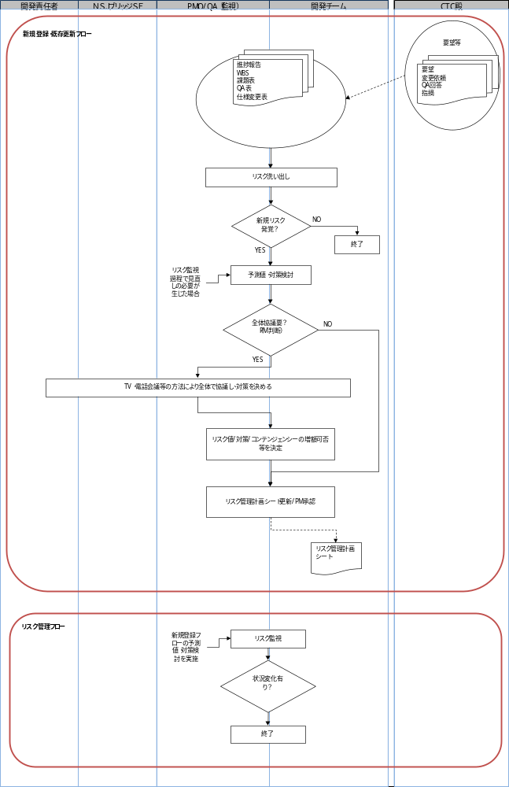

リスク管理計画シート
リスク表における各項目の意味と発生確率レベル/影響度レベル定義を以下に記述する。
＜リスク計画表／項目説明＞
リスク要因 ：想定されるリスクの要因を記載する。
リスク内容 ：想定されるリスクの内容を記載する。
Open ：リスクを検出した期日を記載する。
Target ：リスクに対して、対策を完了させる必要がある期日を記載する。
Close ：リスクに対する対策が完了し、想定するリスクを解決した期日を記載する。
発生確率 ：発生確率のレベル定義に基づき、発生確率レベルを記載する。
影響度 ：影響度のレベル定義に基づき、影響度レベルを記載する。
評価 ：発生確率レベル、影響度レベルからリスク評価マトリクス結果を記載する。
対応計画 ：リスクの発生を未然に防止、もしくは、軽減させるために実施する内容を記載する。また、リスクが発生した際に実施する内容を記載する。
リスク対応内容 ：対応を実施したリスク対策内容を記載する。
対応責任者 ：リスク対応責任者を記載する。
＜発生確率のレベル定義＞
発生確率レベル | 0.1 | 0.3 | 0.5 | 0.7 | 0.9
発生確率レベル | かなり起こりそうも無い | 起こりそうも無い | やや起こり得る | 起こり得る | かなり起こり得る
説明 | 問題になる可能性がとても低いリスク。確率は30%以下 | 問題になる可能性が低いリスク。確率は30%-50%以下 | 問題になる可能性があるリスク。確率は50%-70%以下 | 問題になる可能性が高いリスク。確率は70%-90%以下 | かなり高確率で発生するリスク。確率は90%より高い
＜影響度のレベル定義＞
影響度  レベル | 0.05 | 0.1 | 0.2 | 0.4 | 0.8
影響度  レベル | 非常に低い | 低い | 普通 | 高い | 非常に高い
タイム | 期間延長は軽微 | 期間延長5%未満 | 期間延長5-10% | 期間延長10-20% | 期間延長20%超
品質 | 品質劣化は軽微 | 非常に厳しい用途にのみ影響 | 品質低下に承認が必要 | 品質低下を許容できない | 開発最終成果物は実用に堪えない
スコープ | スコープ縮小は軽微 | スコープの非主要部分へ影響 | スコープの主要部分へ影響 | スコープ縮小を許容できない | 開発最終成果物は実用に堪えない

＜リスク評価マトリクス＞
影響度  発生確率 | 0.05 | 0.1 | 0.2 | 0.4 | 0.8
影響度  発生確率 | 非常に低い | 低い | 普通 | 高い | 非常に高い
0.9 | 0.05 | 0.09 | 0.18 | 0.36 | 0.72
0.7 | 0.04 | 0.07 | 0.14 | 0.28 | 0.56
0.5 | 0.03 | 0.05 | 0.10 | 0.20 | 0.40
0.3 | 0.02 | 0.03 | 0.06 | 0.12 | 0.24
0.1 | 0.01 | 0.01 | 0.02 | 0.04 | 0.08
High（高） Medium（中） Low（低）

構成管理
成果物について、各構成管理対象のバージョンを識別し、管理、追跡できるよう以下に記載の管理を行う。
- 構成管理のプロジェクト内基本原則、意識の明確化
- 構成管理対象の明確化
- 各構成管理対象のバージョンの識別
- 成果物全体の特定のバージョンを構成する、個々の構成管理対象のバージョンの識別
本プロジェクトにおける構成管理環境と管理スキームを確立し、構成管理担当者による構成管理を実施する。

構成管理ドキュメント
本プロジェクトで扱う全ての管理対象物は、下記のドキュメントで管理を行う。
ドキュメント名称 | 内容
構成管理表 | 管理対象となる全ての成果物を管理する。
構成管理申請書 | 開発者が構成管理担当者に構成管理の申請（登録・更新・抹消）を行う。
※構成管理表と構成管理申請書は、当社規定の書式を使用する。

構成管理フロー
(1) 新規登録時の構成管理フロー
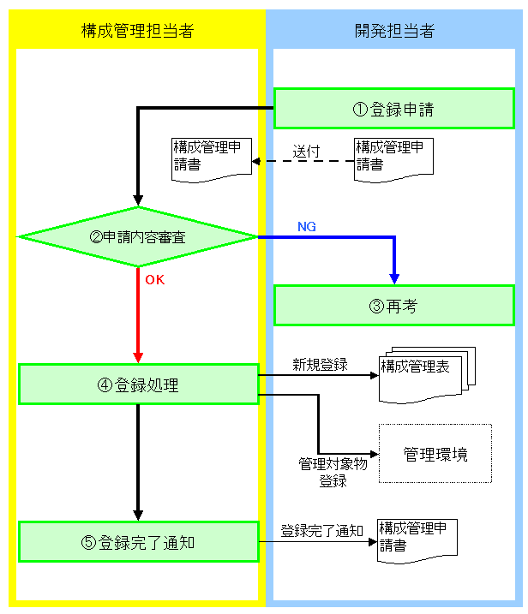
①登録申請
開発担当者は、構成管理申請書に必要事項を記載の上、構成管理担当者に新規登録申請を行う。
②申請内容審査
構成管理担当者は申請内容を審査する。申請内容に不備がある場合、申請者に審査不合格の通知を行う。
③再考
審査不合格の通知を受取った申請者は不合格内容を確認の上、対応を検討する。
④登録処理
構成管理担当者は、構成管理表に新規登録の記載を行う。また、管理環境に管理対象物を登録する。
⑤登録完了通知
構成管理担当者は登録完了通知を申請者に通知する。

(2) 更新時の構成管理フロー
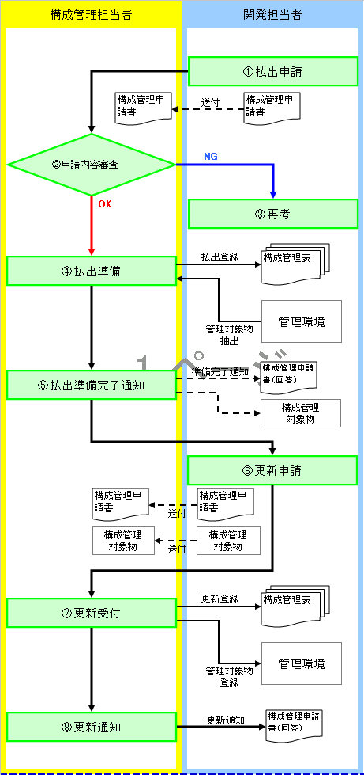
①払出申請
開発担当者は、構成管理申請書に必要事項を記載の上、構成管理担当者に払出申請を行う。
②申請内容審査
構成管理担当者は申請内容を審査する。申請内容に不備がある場合、申請者に審査不合格の通知を行う。
③再考
審査不合格の通知を受取った申請者は不合格内容を確認の上、対応を検討する。
④払出準備
構成管理担当者は、構成管理表に払出の記載を行う。また、管理環境より管理対象物を抽出する。
⑤払出準備完了通知
構成管理担当者は払出完了通知を申請者に通知する。
⑥更新申請
開発担当者は、構成管理申請書と構成管理対象物を構成管理担当者に送付する。
⑦更新受付
構成管理担当者は、開発担当者から受領した構成管理申請者と構成管理対象物を元に構成管理表と管理環境を更新する。
⑧更新通知
構成管理担当者は、開発担当者に更新完了を通知する。

構成管理対象物
- 本システムで生成された全ての文書、ソースライブラリ、ソフトウェア等
- 本システムで開発される、各種ツール類
- なお、要件定義書は、管理の対象外とする

構成管理ツール
Subversionを管理ツールとし、CTC殿指定のバージョンを利用する。

フロー遵守の施策
プロジェクトメンバへのトレーニングの一環として構成管理担当者より、構成管理フローに関する教育及びフロー遵守に関する啓蒙活動を実施する。また、プロジェクトマネージャは構成管理担当者による活動が定期的に行われている事を検査する。

